Heh, geldik TryHackMe’de “network büyütme” olayına 😏
Bu konu basit görünüyor ama aslında internetin nasıl ayakta durduğunu anlatıyor.

🌐 Extending Your Network ne demek?
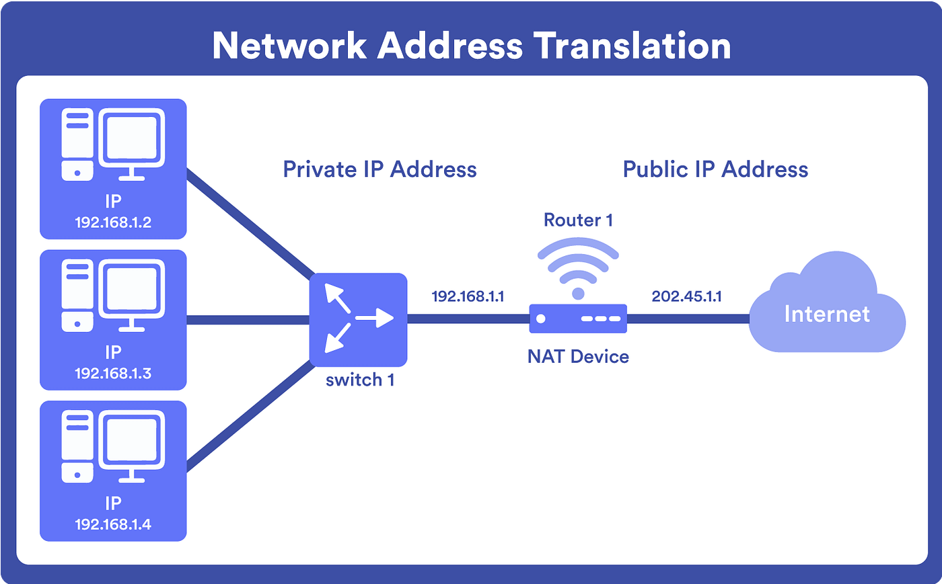
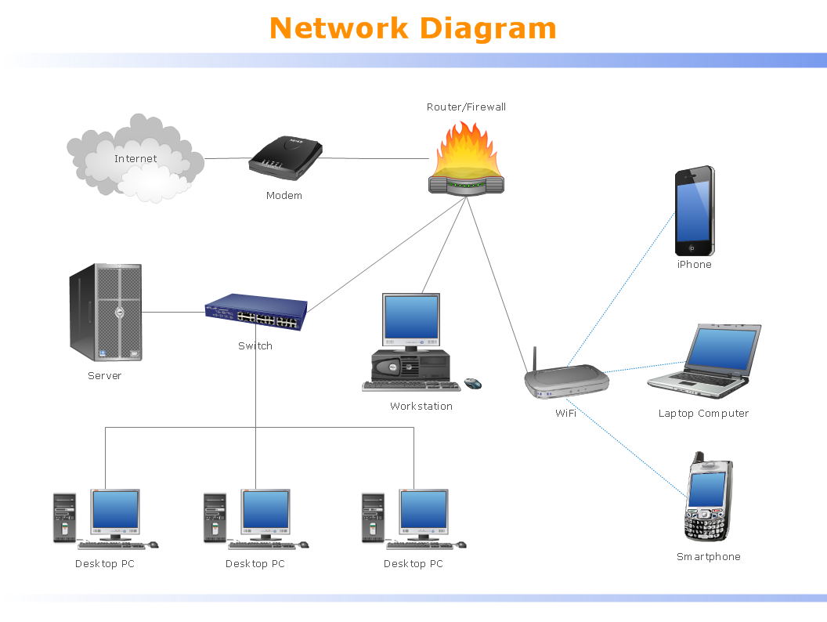
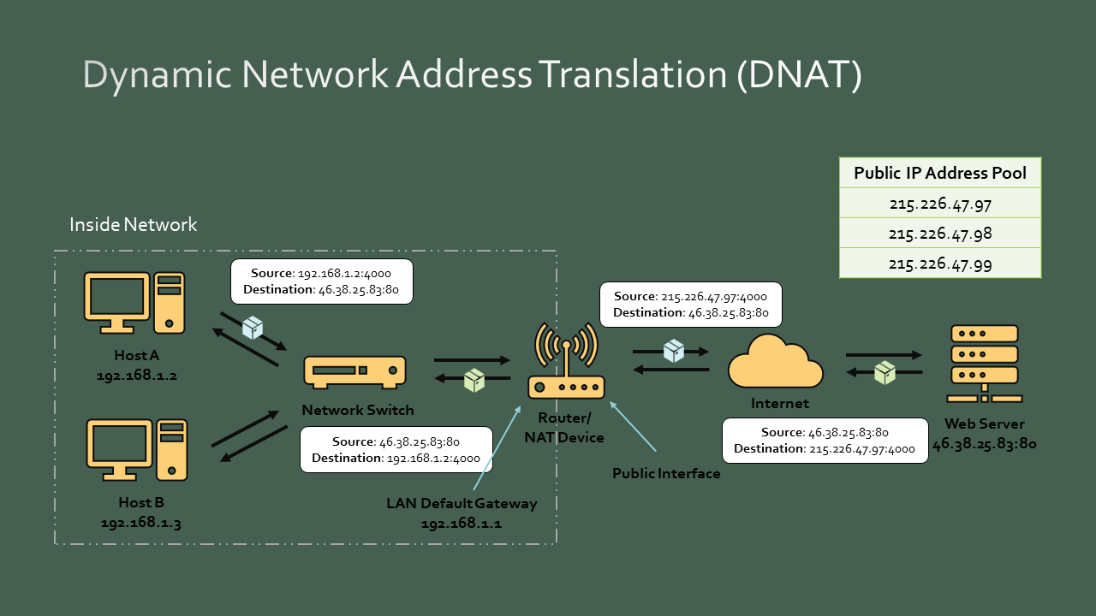

👉 Basitçe:
Kendi küçük ağını (LAN) alıp internet gibi büyük ağa bağlamak

🧠 Neden ağ genişletiyoruz?
Çünkü:
- tek bilgisayar yetmez
- herkes internete çıkmak ister
- şirketler yüzlerce cihaz bağlar
👉 yani:
LAN → WAN → Internet

🔥 Ana teknolojiler (olayın kalbi)

1️⃣ Router (Yönlendirici)
👉 ağlar arası trafik polisi
- evindeki modem/router
- IP’lere göre veri yönlendirir
📌 LAN → Internet geçiş burada olur

2️⃣ NAT (Network Address Translation)
💣 en kritik konu
👉 tek public IP ile onlarca cihazı internete çıkarır
Mesela:
- senin evde 192.168.x.x (private)
- dış dünyada 185.x.x.x (public)
Router:
“hepinizi ben temsil ediyorum”

3️⃣ Public vs Private IP
Tür | Açıklama
Private IP | sadece yerel ağda çalışır
Public IP | internetten görünen adres
📌 Hacker açısından:
Public IP = hedef
Private IP = içerideki dünya

4️⃣ Port Forwarding
👉 dışarıdan içeri kapı açma
Mesela:
- evde server kurdun
- 80 portunu açtın
→ internetten erişilebilir
💣 riskli:
- yanlış açarsan hacklenirsin

5️⃣ Firewall
👉 kapıda duran bodyguard
- hangi paket girer / girmez kontrol eder
- portları filtreler

⚔️ TryHackMe açısından neden önemli?
Bunu bilmeden:
- port forwarding sorularını çözemezsin
- NAT mantığını anlamazsın
- internal vs external network kafan karışır

💣 Gerçek hayat senaryosu
Sen:
- evde Kali Linux kurdun
- bir web server açtın
Ama:
👉 kimse erişemiyor
Neden?
- NAT var
- port forwarding yok

🧠 Kafaya çak
Internet = birbirine bağlı ağlar ağı
Router + NAT olmadan dış dünyaya çıkamazsın

🔥 Sana özel tavsiye
Bu konudan sonra direkt şuna geç:
👉 Nmap + port scanning
👉 sonra NAT + port forwarding lab
Çünkü teori → pratik bağlamazsan
bilgi uçuyor 😄

İstersen sana:
👉 “ev ağını hack senaryosu” gibi
TryHackMe tarzı mini görev yazayım
orası baya sarıyor 😈

